
考試院新聞稿
發稿日期：中華民國114年7月3日
發稿單位：秘書處公共關係科
聯絡人：張秘書美君
聯絡電話：02-8236-6172 編號：114-034
114年司法、調查、海巡人員特考增列需用名額208名
考試院院會今（3）日通過，114年公務人員特種考試司法人員、法務部調查局調查人員及海岸巡防人員考試增列需用名額208名，以應用人機關業務需要。
考試院說明，這3項考試原公告需用名額為1,301名，茲因用人機關司法院、法務部及海洋委員會仍有用人需求，經銓敘部及行政院人事行政總處再次提報缺額，增列需用名額208名，包括司法人員特考增列197名（三等考試34名、四等考試151名、五等考試12名）、調查人員特考三等考試增列10名、海巡人員特考三等考試增列1名，連同原公告需用名額，這3項考試需用名額總計1,509名，其中司法人員特考1,329名（三等考試185名、四等考試1,036名、五等考試108名）、調查人員特考（僅設三等考試）106名、海巡人員特考74名（三等考試34名、四等考試20名、五等考試20名）。
考試院表示，這3項考試預訂於8月9日至11日舉行第一試筆試，關於各類科組別增列需用名額情形，請至考選部全球資訊網查詢（https://wwwc.moex.gov.tw/main/exam/wFrmExamDetail.aspx?c=114120）。

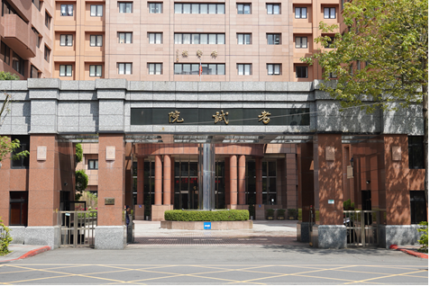

考試院院會今（3）日通過，114年公務人員特種考試司法人員、法務部調查局調查人員及海岸巡防人員考試增列需用名額208名，以應用人機關業務需要。圖/考試院提供

